新 书 推 荐

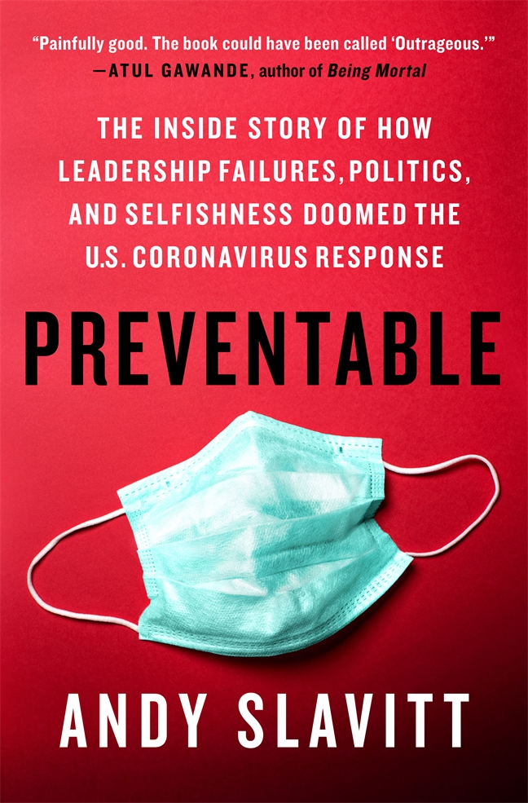
中文书名：《原本可控：领导失败、政治和自私如何注定美国应对冠状病毒的内幕》
英文书名：PREVENTABLE: The Inside Story of How Leadership Failures, Politics, and Selfishness Doomed the U.S. Coronavirus Response
作 者：Andy Slavitt
出 版 社：St. Martin’s Press
代理公司：ANA/Connie
出版时间：2021年6月
代理地区：中国大陆、台湾
页 数：336页
审读资料：电子书稿
类 型：大众社科

内容简介：

医疗保健领域最知名和最有影响力的声音之一对美国冠状病毒危机进行了权威的、幕后的观察。

前拜登高级顾问安迪·斯拉维特(Andy Slavitt)的《原本可控》是美国未能应对冠状病毒大流行的权威内部报告。斯拉维特记录了他所看到的，以及有多少是可以避免的——对导致不必要的生命损失的文化、政治和经济驱动力进行了毫不退缩的调查。

与无与伦比的访问关键球员在整个政府两边的通道，主要的公众人物，以及前线的工作人员参与抗击病毒，安迪·斯拉维特带给你进房间的决策和集中在中心的政治制度的人，卫生保健系统、病人和护理人员。故事的结局是这样一个国家——尽管有许多人的英雄气概——糟糕的领导，政治和文化的裂痕，以及不愿继续牺牲，点燃了难以熄灭的导火索。

《原本可控》延续了《大空头》的传统，继续了安迪·斯拉维特的重要工作，他致力于解决把美国带到这个地步的令人不安的现实。他提出的解决方案将防止我们再次来到这里，确保每个人都有一个更好、更强大的国家。

作者简介：

安迪·斯拉维特(Andy Slavitt)是拜登总统的白宫新冠肺炎应对高级顾问，负责与公众就疫情进行直接沟通。他领导了美国许多最重要的医疗保健计划，担任奥巴马总统的医疗保险和医疗补助计划负责人，监督《合理医疗费用法案》(Affordable care Act)的转变、实施和捍卫。斯拉维特是“局外人的内部人士”，除了为政府服务外，他还担任主要的私人和非营利机构的职务。他是United States of Care(一个全国性的非盈利健康倡导组织)的创始人和名誉董事会主席，也是Town Hall Ventures(一家医疗保健公司，投资于代表不足的社区)的创始合伙人。他在两党政策中心(Bipartisan Policy Center)共同主持了一项关于医疗保健未来的全国倡议。他记录了政府内部以及全国各地的市政厅、《今日美国》和Twitter上发生的事情。他毕业于宾夕法尼亚大学(University of Pennsylvania)和哈佛商学院(Harvard Business School)，和妻子育有两个成年儿子。

媒体评价：

“非常好。这本书可以改名叫《令人发指》了。安迪·斯拉维特讲述的故事不仅是关于特朗普的重大失败，也涉及很久以前就开始的更深层面的失败，比如我们的医疗体系、我们的政治等等。”
——Atul Gawande，《终有一死》(Being Mortal)的作者

“斯拉维特利用自己在《原本可控》中的内部接触……这是一种独特的地位，让他可以直接接触那些似乎信任他的决策者。”
——《华盛顿邮报》(The Washington Post)

“对美国政府处理新冠疫情过程中‘错失的机会’的信息丰富且常常令人愤怒的描述……为缓解下一次公共卫生危机提供了关键的见解。”
——《出版人周刊》(Publishers Weekly)

“自从新冠疫情开始以来，甚至更早之前，当涉及到美国的健康问题时，安迪·斯拉维特(Andy Slavitt)就一直是一个不可或缺的理性和紧迫感的声音。这本书的出版恰逢关键时刻，因为他用通俗易懂、引人入胜的语言解释了我们是如何走到这一步的，以及接下来将会发生什么。”
——前总统候选人、印第安纳州南本德市市长皮特·布蒂吉格(Pete Buttigieg)

“这是一部令人停不下来的惊悚小说，详细描述了一个世纪以来最严重的公共卫生灾难的发生时间。”
——桑杰·古普塔(Sanjay Gupta)，CNN首席医疗记者

“医学界和卫生政策界最有关系的人物之一…他已经成为每日独家报道美国在哪些方面取得进步，在哪些方面失败的人。[他的推特帖子]也是一个很好的人性的来源，包括他邀请人们分享一张照片和简短的标题，最好地总结了他们在疫情中的生活。它会让你笑，让你哭。”
——Elemental

“作为CMS管理员，他能够在不同的党派之间进行工作，尽管他比一些前任更安静。他务实的解决问题的方法(他不喜欢“技术官僚”这个词)帮助他与许多医疗行业和许多州长建立了良好的关系，包括那些‘红州’和‘紫州’的州长。”
——The Chicago Tribune

“在CMS任职期间，他多次被证明是一名有效的问题解决者，能够让利益相关者参与制定基于共识的解决方案。”
——American Medical Association

“他是我见过的最了解医疗保健的人。他是少数几个能真正整合所有方面的人之一。”
——比尔·乔治(Bill George)，美敦力前首席执行官

“安迪在为数百万美国人提供医疗保健服务方面有几十年的经验，他是一位卓有成效、富有创新精神的领导者。作为CMS的代理管理员，安迪在领导打击医疗保健欺诈、改革医疗保健服务和改善卫生结果方面发挥了关键作用。”
——Amy Klobuchar

“安迪对美国医疗制度有着深刻的理解，同时作为一位私营部门的领导者，他拥有多年磨练出来的独特的执行能力。正如由两党组成的美国医疗保障协会所表明的那样，安迪的专业知识得到了共和党和民主党的认可。”
——丹尼斯·麦克多诺(Denis McDonough)，前白宫幕僚长

谢谢您的阅读！
请将回馈信息发至：萧涵糠(Connie Xiao)
安德鲁﹒纳伯格联合国际有限公司北京代表处
北京市海淀区中关村大街甲59号中国人民大学文化大厦1705室, 邮编：100872
电话：010-82449325
传真：010-82504200
Email: Connie@nurnberg.com.cn
网址：www.nurnberg.com.cn
微博：http://weibo.com/nurnberg
豆瓣小站：http://site.douban.com/110577/
微信订阅号：ANABJ2002


